Вопросы
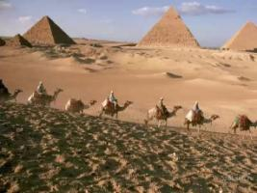
- Парасангами Египтяне измеряли расстояния. Это расстояние, которое проходит караван до очередного отдыха, привала или, иначе, расстояние, которое можно пройти пешком за час.
1 парасанг=6,98 км
1 парасанг=1/9 шема
1 шем=62,82 км

*****

- Фарлонг или фурлонг – британская и американская единица измерения расстояния (от английского furh — борозда, колея, lang — длинный)
1 фурлонг = 1/8 мили = 10 чейнов= 220 ярдов = 40 родов= 660 футов= 1000 линков.
5 фурлонгов приблизительно равны 1 километру (1.0058км)
В настоящее время фурлонг, как единица измерения расстояния, используется на скачках в Великобритании, Ирландии и США.

*****

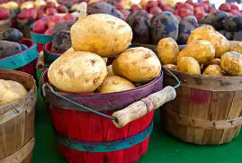
- Бушель – единица вместимости и объема сыпучих продуктов и жидкостей в странах с английской системой мер.
Размер сильно различается: в Великобритании 1 бушель=36,37 л, в США – 35,24 л.

*****
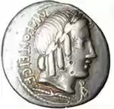
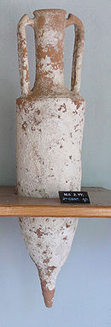
- Талант (др.-греч. τάλαντον, лат. talentum) — единица массы и счетно-денежная единица, использовавшаяся в античные времена в Европе, Передней Азии и Северной Африке.

В Римской империи талант соответствовал массе воды, по объёму равной одной стандартной амфоре (то есть 1 кубическому римскому футу, или 26,027 литра).

Талант был наивысшей весовой единицей в таблице греческих мер (собственно слово τάλαντον означало «весы»; затем «груз»). Как определённая весовая единица, талант упоминается уже у Гомера, причём везде взвешиваемым предметом является золото. По выводам метрологов, масса таланта равнялась 16,8 кг. Гомеровские таланты производились в форме продолговатых круглых брусков. Кроме того, в гомеровское время были в обращении полуталанты массой в 8,4 кг.
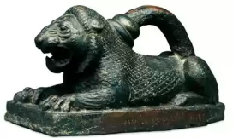
Прототипом греческих талантов был вавилонский талант, имевший форму бронзового льва на подставке. Тяжёлый талант весил 60,4 кг, лёгкий царский талант — вдвое меньше. Шестидесятая часть мины весила столько же, сколько гомеровский талант (16,8 кг), и была основной наименьшей единицей, служившей для весового определения как благородных металлов, так и всех весомых предметов. Эта весовая единица служила также денежным знаком, причём 100 таких лёгких единиц (по 8,4 кг) или 50 тяжёлых составляли тяжёлую мину золота. В свою очередь, лёгкая мина делилась на 50 единиц или 100 половин. 3000 этих единиц, тяжёлых или лёгких, составляли тяжёлый или лёгкий талант золота. Таким образом, в вавилонской системе мер денежные знаки отделились от весовых.
Если выразить эти определения в современных мерах, то окажется, что тяжёлый талант золота весил 50,4 кг, тяжёлый талант серебра — 67,2 кг, лёгкие таланты весили вдвое меньше. У других восточных народов обозначения таланта были приблизительно те же: так, финикийский талант (серебряный) равнялся 43,59 кг, еврейский весил 44,8 кг, персидский талант золотой весил 25,2 кг, серебряный — 33,65 кг, торговый — 30,24 кг.

*****
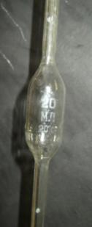
- Ливер предназначен для взятия проб жидкостей. Он представляет собой стеклянную трубку с утолщением посередине, на которой меткой обозначен объем взятой жидкости. Для взятия пробы ливер опускают в жидкость до отметки и позволяют жидкости заполнить сосуд. После чего пальцем закрывают верхнее отверстие и извлекают прибор. Жидкость удерживается атмосферным давлением. После помещения ливера в другой сосуд палец отпускают, и жидкость вытекает под действием силы тяжести.

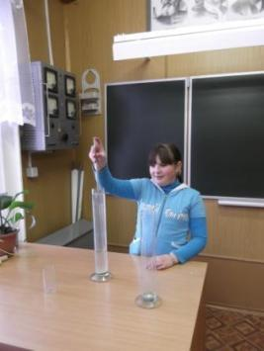

Список источников

- http://coins.msk.ru/forum/index.php?act=Print&client=printer&f=2&t=4116
- http://ru.123rf.com/photo_3321310_fresh-peas-in-bushel-baskets.html
- http://dic.academic.ru/dic.nsf/eng_rus/28631/%D0%B1%D1%83%D1%88%D0%B5%D0%BB%D1%8C
- http://dic.academic.ru/dic.nsf/dic_fwords/8431/БУШЕЛЬ
- http://ru.wikipedia.org/wiki/Фарсах
- http://www.lookatphotos.ru/photos/2637

